新 书 推 荐

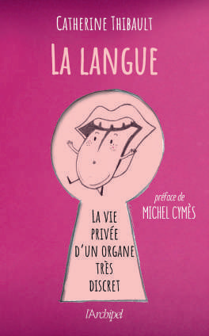
中文书名：《舌头背后的故事》
英文书名：YOUR TONGUE: AN INSIDE STORY
法文书名：La Langue: La vie privée d’un organe très discret
作 者：Catherine Thibault
出 版 社：Editions de l’Archipel
代理公司：ANA/Conor
页 数：208页
出版时间：2024年1月
代理地区：中国大陆、台湾
审读资料：法文电子稿
类 型：科普

·包含15张插图

内容简介：

舌头，一个普通而隐私的器官，在东西方人体科学和医学领域都举足轻重。

《舌头背后的故事》与茱莉娅·恩德斯（Giulia Enders）的《肠子的小心思》（Gut: The Inside Story of Our Body’s Most Underrated Organ）如出一辙，讲述了这个普通器官的奇妙故事。

舌头受我们指挥吗？是的，吃喝、呼吸、哺乳、睡眠、闻味道、说话，甚至站立，舌头都必不可少。舌头有17块肌肉，是人类最强壮的肌肉系统之一。但除了器官功能和感官功能，舌头也具有智力功能，甚至象征功能。我们如何解释婴儿吮吸缺陷？习惯以错误的方式吞咽时，我们的身体会作何反应？学习障碍、阅读障碍，这些与舌头密切相关的症状又传递了什么信息？

凭借在巴黎内克尔医院颌面外科手术的丰富工作经验，言语治疗师凯瑟琳带我们走遍巴黎之旅，了解“舌头”这一鲜为人知而至关重要的器官。

作者简介：

凯瑟琳•蒂博（Catherine Thibault），言语治疗师，1984至2007年在巴黎内克尔医院担任颌面外科医生，专门研究口面部和口腔疾病。著有《言语矫正和口腔功能、儿童口面部的问题和治疗》（Orthophonie et oralité, la sphère oro-faciale de l’enfant, troubles et thérapeutiques）等专门介绍言语治疗的书籍。

感谢您的阅读！
请将反馈信息发至：版权负责人
Email：Rights@nurnberg.com.cn
安德鲁·纳伯格联合国际有限公司北京代表处
北京市海淀区中关村大街甲59号中国人民大学文化大厦1705室, 邮编：100872
电话：010-82504106, 传真：010-82504200
公司网址：http://www.nurnberg.com.cn
书目下载：http://www.nurnberg.com.cn/booklist_zh/list.aspx
书讯浏览：http://www.nurnberg.com.cn/book/book.aspx
视频推荐：http://www.nurnberg.com.cn/video/video.aspx
豆瓣小站：http://site.douban.com/110577/
新浪微博：安德鲁纳伯格公司的微博_微博 (weibo.com)
微信订阅号：ANABJ2002

